Fractions
Rappel :
Numérateur : Il indique combien de parts de pizza on a mangé en tout.
2
5

Dénominateur : Il indique combien de parts de pizza on a découpé dans UNE pizza. (C'est-à-dire dans l’unité.)

1 - Sur cette feuille, indique la fraction correspondant à la partie grisée.
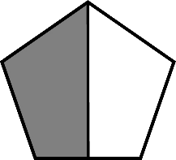 |  |  | 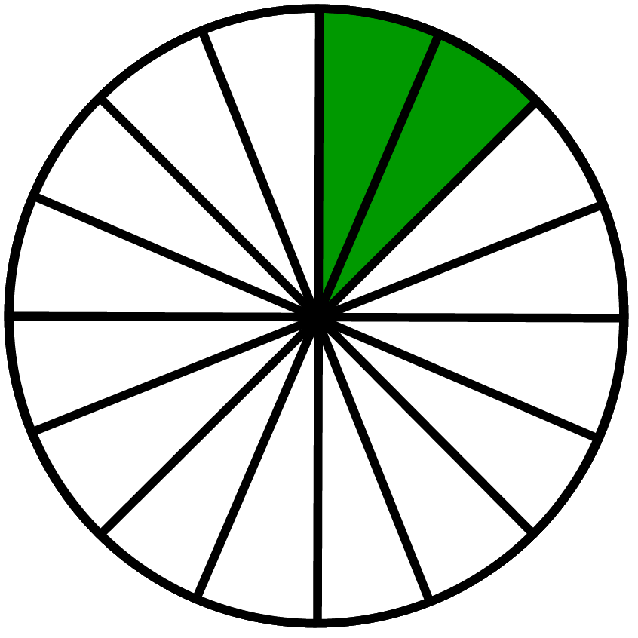 |  |  |  |  |  | 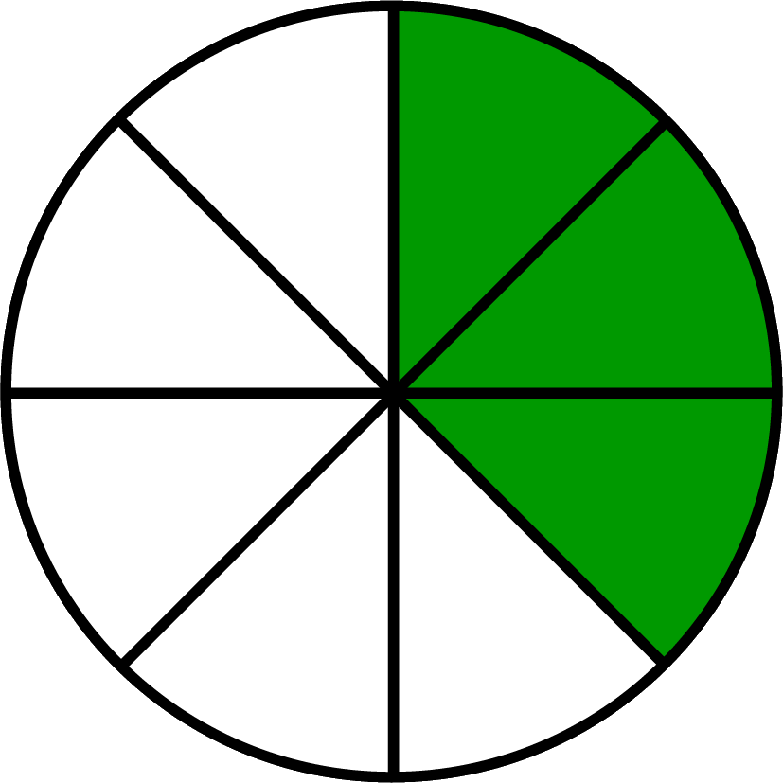 |  |  | 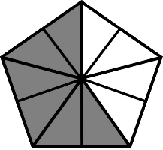
 |  |  |  |  |  | 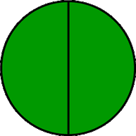 |  |  | 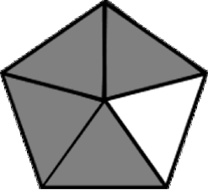 |  |  |  |  |  | 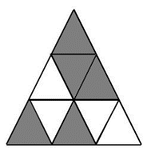
2 - Sur cette feuille, colorie la fraction demandée.
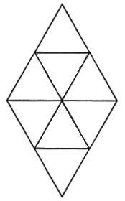 |  |  |  |  |  | 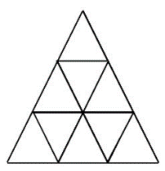 |  |  |  |  |  |  |  |  |  |  |  |  | 
 | 3 |  |  | 2 |  |  | 4 |  |  | 2 |  |  |  |  |  | 8 |  |  |  |  |  | 1
 | 8 |  |  | 5 |  |  | 9 |  |  | 3 |  |  |  |  | 9 |  |  |  |  |  | 4
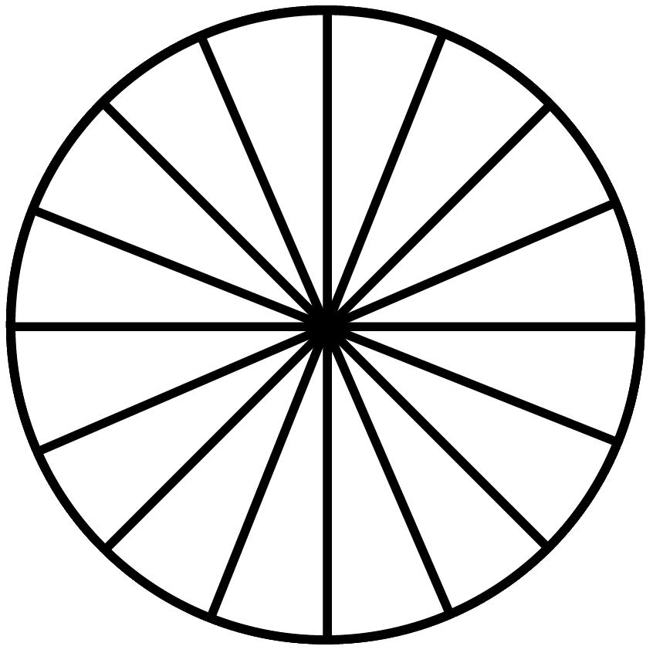 |  |  |  |  |  | 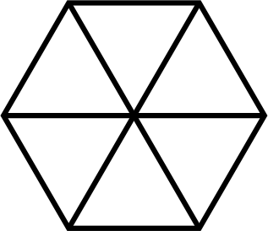 |  |  |  |  |  |  | 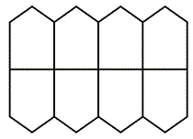 |  |  |  |  |  | 
 | 11 |  |  | 3 |  |  | 4 |  |  | 7 |  |  |  |  | 1 |  |  |  |  |  | 2
 | 16 |  |  | 3 |  |  | 6 |  |  | 10 |  |  |  |  | 8 |  |  |  |  |  | 6

3 - Sur ton cahier, recopie et écris les fractions en lettres, comme dans l’exemple.
Ex : | 2 | deux cinquièmes
Ex : | 5 | deux cinquièmes

7 |  | 3 |  | 8 |  | 2 |  | 6 |  | 1 |  | 2
10 |  | 4 |  | 14 |  | 3 |  | 8 |  | 2 |  | 9

4 - Sur ton cahier, recopie et écris les fractions suivantes en chiffres, comme dans l’exemple.
Ex : | deux cinquièmes | 2
Ex : | deux cinquièmes | 5

un quart / six quinzièmes / cinq vingtièmes / deux sixièmes / onze treizièmes / vingt centièmes
douze douzièmes

